某公路园林景观施工组织设计

第一章 前 言
我司将抽调精兵强将组建管理班子，组织技术素质高、能打硬仗的劳务队伍进场，运用先进、成熟的施工工艺，科学合理的管理方法，按“质量、安全、工期、文明、服务”五个一流的要求建设本工程，特郑重承诺如下：

一、对本工程施工工期的承诺
根据招标文件要求，本工程总工期为180个日历天，施工工期较紧。本公司如若中标，将制定详细的施工方案和施工进度计划，确保工程在规定的时间内完成招标范围内全部施工任务——本工程计划开工日期为2006年9月26日，竣工日期为2007年3月24日，施工总工期为180个日历天。

二、质量
招标文件要求本工程质量标准为合格。我公司如若中标，将严格按照市政工程质量检验评定标准、《城市道路路基工程施工及验收规范》、招标文件第四章《工程建设标准》规定以及国家规范、行业标准、省、市的相关规定，确保工程施工质量达到合格标准。

三、文明施工
我们将严格按照XXX省、XXX市的有关规定执行，争创文明施工样板工地。

四、安全施工
严格遵守国家、省、市及XXX县颁布的安全生产有关规定，加强安全管理与教育，严格执行国家、省、市和XXX县有关防火、施工安全规定。
我公司将专门成立安全监察小组，制定安全计划，按施工阶段、施工进度情况详细制定不同工况下的安全管理措施，严格按施工规范及操作规程施工，不得有任何人为的安全事故，并采取严密的监控措施。本工程的安全目标为：杜绝重大安全事故，将轻伤频率控制在0.12%以下。

五、人员、机械设备落实承诺
我司保证选派素质高、作风正派、纪律严明、精干高效的施工项目管理层及多年市政施工经验的施工班组来参与本工程施工。并配备足够的施工管理人员及施工预备队，以确保本工程工期的实现。

六. 工程保修承诺及具体措施
1）保修期限：按照有关规定及招标文件要求进行保修，道路工程保修期为一年，排水工程保修期为二年。
2）建立工程回访制度（进行不定期或定期回访）和维修卡，掌握工程质量状况，及时解决发现工程的质量问题。
3）保修期限内，若确实因施工造成的质量问题均应及时免费维修；若是业主原因造成的问题，也应积极给予解决。并填制维修任务书，分析存在的问题，制定措施。

七. 对招标文件及合同条款的确认
经详细阅读本工程的招标文件及合同条款后，我司完全同意并响应招标文件和合同条款的要求、同时我司完全同意按照招标文件规定的造价计算方式。

第二章 工程概况

第一节 工程简况

一、概述
工程名称：XXXXXX新区XXX路工程
工程地点：XXXXXX新区
工程建设单位：XXX县XXX新区发展有限公司
招标代理机构：XXX市建业工程建设招标代理有限公司
工程设计单位：宁波市规划设计研究院

二、工程概况
1、道路工程
XXX新区XXX路位于XXX县XXX新区，为东西向主干道，道路西起万丰大道，东至新中路。道路设计具体范围为桩号K0+122.7~至桩号2+337.0全长约2214.3m。道路沿途与孝行路、新和成路、康福路、XXX路、桃源路相交。
A、场地建设条件
XXX山丘属大盘山地，在山区形成阶梯状山地地貌，地形切割强烈，形成丘陵起伏的特点。XXX城区正处“台面”，地势平缓，风化壳厚达数米，多为网纹红土，风化物直接与基岩相连，有玄武岩与砂砾、粘土等互层现象，红粘土和棕泥土相间分布，自然条件较好。XXX路位于XXX县XXX新区，为东西向主干道，道路地面标高在31至37之间。本工程沿线地基为农田、河道，施工时须挖除表面的杂填土，腐植土挖除15cm。
B、平面设计
道路设计具体范围为K0+122.7~K2+337.0，车行道采用三层沥青混凝土面层，上层为细粒式沥青混凝土（AC-13I）中层为中粒式沥青混凝土（AC-20I），下层为粗粒式沥青混凝土（AC-30II）；沥青混合料的剩余孔隙率要求：AC-13I为3％～5％，AC-20I为3％～6%，AC30II为6％～10％。
C、纵断面设计
纵断面是结合地形进行设计。本次施工部分的最小坡长L=86.13米，最大坡长L=244.32米，最小纵坡i=0.2995%，最大纵坡i=0.4069%。
D、横断面设计
本工程道路从万丰大道至XXX路横断面总宽为40米，横断面布置为：4.5米人行道—4.5米慢车道—3米绿化带—16米快车道——3米绿化带—4.5米慢车道—4.5米人行道。从XXX路至新中路横断面总宽为36米，横断面布置为：2.5米道路—4.5米慢车道—3米绿化带—16米快车道——3米绿化带—4.5米慢车道—2.5米人行道。
E、路基处理
填基路段填基前，原地面上杂草、树根、农作物、腐蚀土、垃圾等必须清除并进行换填，并作承托层。填土要求分层压实，每层松铺厚度不大于30cm（适用于15t静力压路机），土基密实度要求达到93%。本工程采用塘渣垫层，在施工中快慢车道塘渣层分二层压实，下层控制最大粒径为20cm，上层为15cm，人行道塘渣层一次性压实，控制最大粒径为20cm。同时修筑路基时须严禁雨水和地表水的渗入，以免降低地基的强度，在填土较高时（原地面标高与道路结构层底标高相差40cm以上），应在红线两侧挖排水沟。道路填方按1:1.5、挖方按1:1的坡度作绿化护坡。
F、路面结构设计
路面结构详大样图：
2、排水工程
1）雨水管和污水管均单侧布置，雨水管敷设在道路北恻慢车道下，40米道路段距红线7.0米，36米道路段雨水管距红线5.5米。污水管敷设在道路南侧慢车道下，40米道路段距红线7.0米，36米道路段雨水管距红线5.5米。雨污水管道均采用大开挖施工。
2）雨水管管径为Φ300～Φ1200mm，均采用国标钢筋混凝土I级承插管，O型橡胶圈接口，其中Φ300～Φ500管采用135⁰砼管基，Φ600～Φ1200管采用180⁰砼管基.雨水口采用36X48cm边沟式，与窨井连接管为Φ200mm国标钢筋混凝土I级承插管，i≥1％，水泥砂浆接口，360⁰砼包管。
3)污水管道管径为mm，均采用国标钢筋混凝土I级承插管，O型橡胶圈接口，采用135⁰砼管基。交叉井内污水管采用自应力管，接口不得在窨井内。
3、管井
污水检查井采用Φ700、Φ1000、Φ1250圆形检查井、雨水检查井均采用Φ1000、Φ1250圆形检查井及矩形直线、三通、四通井，井面标高与侧石顶平。

三、承包方式
按照“XXXXXXXXXXXXXXXXXXXXXXX工程”招标文件要求，采用BT方式施工。

四、地质概述
因招标文件中未能提供相关地质资料，项目部将在查阅XXX县XXX新区的相关地质水文资料后，再对施工方案做相应的调整。

第二节 工程主要内容及主要工程量

一、工程主要工作内容
本次招标工作内容主要包括土石方工程、道路工程、排水工程及绿化、标志标线、路灯工程等。
其中土石方工程包括的主要分项工程有：道路挖运土方、道路换填土方、道路换填碎石、道路换填碎石砂底层、挡墙基础、墙后填碎石、管沟回填土方、管沟回填碎石等；
道路工程包括的主要分项工程有：水泥碎石稳定层施工、粗粒式沥青混凝土摊铺及碾压施工、中粒式沥青混凝土摊铺及碾压施工、细粒式沥青混凝土摊铺及碾压施工、侧平石预制块铺筑及彩色人行道板施工等；
管线工程包括的主要分项工程有：雨水、污水国标钢筋混凝土I级承插管铺设、电力、通信、热力管线的敷设、检查井等砌筑施工等；
绿化工程包括的主要分项工程有：绿化带培土、植绿、绿化前期养护等；
其他工程包括：路灯工程的安装、配线；交通标志标线等。

二、主要工作量一览表
项 目 名 称 | 计量单位 | 工程数量 | 备注
一、土石方工程
道路挖运土方 | 立方米 | 11658
道路换填挖土方 | 立方米 | 49600
挖沟槽土方（管线部分） | 立方米 | 11500
余方弃置 | 立方米 | 16416
道路回填土方（利用土） | 立方米 | 1277
管沟回填土方（管线部分） | 立方米 | 1444.46
管沟回填碎石（管线部分） | 立方米 | 267.41
道路换填碎石 | 立方米 | 6512
二、道路工程
3cm厚细粒式沥青砼面层（AC-13I) | 平方米 | 62252
5cm厚中粒式改性沥青砼砼（AC-20I) | 平方米 | 39289
7cm厚粗粒式沥青砼（AC-30II） | 平方米 | 39238.93
8cm厚粗粒式沥青砼 | 平方米 | 19836.83
30cm5％水泥稳定碎石 | 平方米 | 39442.43
20cm5％水泥稳定碎石 | 平方米 | 23578.6
10cm5％水泥稳定碎石 | 平方米 | 23425.58
彩色人行道块30×30×5cm | 平方米 | 10289
铺筑平石预制块100×25×12.5cm  铺筑低侧石预制块100×30×12cm | 米 | 12180.45
三、排水工程
D200混凝土管道铺设 | 米 | 1834
D300混凝土管道铺设 | 米 | 1952.3
D400混凝土管道铺设 | 米 | 385.3
D500混凝土管道铺设 | 米 | 241.45
D600混凝土管道铺设 | 米 | 190.6
D700混凝土管道铺设 | 米 | 355.1
D800混凝土管道铺设 | 米 | 158
D900混凝土管道铺设 | 米 | 349.9
D1000混凝土管道铺设 | 米 | 399.2
D1200混凝土管道铺设 | 米 | 250.6
砌筑检查井D700，井深平均2.4米内 | 座 | 55
砌筑检查井D1000，井深平均2.2米内 | 座 | 27
砌筑检查井D1250，井深平均2.86米内 | 座 | 32
砌筑矩形检查井1100X1200 | 座 | 12
砌筑矩形检查井1100X1300 | 座 | 7
砌筑矩形检查井2000X1500 | 座 | 7
砌筑矩形检查井2200X1700 | 座 | 2
砌筑矩形检查井2700X1050 | 座 | 2
砌筑四通井2000X1500 | 座 | 3
砌筑四通井2200X1700 | 座 | 2
砌筑四通井2700X1050 | 座 | 1
砌筑三通井1650X1650 | 座 | 4
砖砌雨水进水井 | 座 | 217
四、绿化工程 | 万元 | 100 | 暂定
五、路灯工程 | 万元 | 216 | 暂定
六、道路交通标志 | 万元 | 60 | 暂定

第三节 工程重、难点分析及对策

一、如何确保工程质量达到业主的质量标准，是本工程施工重点
本工程业主要求工程质量为合格工程。我公司如若中标，将严格按照市政工程质量检验评定标准、招标文件第四卷《技术规范》规定以及国家规范、行业标准的相关规定，确保工程施工质量达到要求。
为确保质量目标的实现，首先，我司将制定切实可行的质量保证措施，确保分项工程、分部工程、单位工程优良率达到规范要求；其次，成立专门的质量验评小组，对工程质量进行管理和监控，并落实三级验收制度进行质量验收，即按照施工班组→施工项目部→公司质量部门的验收程序进行验收；最后，实行奖罚制度。

二、本工程管道吊装安全是施工控制重点
在确保工程工期和工程质量的前提下，安全文明同样不能忽视。施工过程中，我司也将制定详细的管道吊装方案和安全和文明施工的保证体系，责任到人，确保安全文明施工满足招标文件要求。

三、混凝土管及管件的运输、装卸、存放、安装质量是施工重点之一
为防止管材及管件损坏，在运输、装卸、堆放过程中，严禁抛扔或激烈碰撞，同时为防止损坏，管道（管件）安装时，应避免受钉子及其他尖锐物的碰刮。不可沿地面拖拉管道和配件，管道安装时应避免碰撞管壁。

四、质量要求高，文明施工同样很重要
本工程业主要求质量达到优良标准，中标后，我司将制定质量保证措施，严格按照现行验收规范进行施工和验收。
对于安全文明，我司也将严格执行XXX市、XXX县建设委员会的有关规定，争创文明样板施工工地。

五、施工期间的交通疏导工作非常重要
本工程施工过程中，应将交通疏导工作作为施工中的控制重点内容之一。根据现场实际路况，并在当地交通部门的指导下，制订合理可行的交通组织方案和施工方案，合理划分施工区域和交通通车区域，使施工和交通通行相互不受影响。

第三章 施工准备计划及交通疏导方案

第一节 施工准备计划
为了确保本工程项目按时保质完成，我方一旦中标，立即组织人员开展施工前期的各项工作，为确保工程快速、顺利进入实施性施工阶段做好准备。

一、思想动员
我公司中标后，将利用1至2天时间进行施工前分层开工动员，首先由项目经理召集各部门负责人用1天时间进行高级管理层的施工动员及交底；其次由各部门用半天时间对其管辖范围内中级管理人员进行施工动员及交底；再次由中级管理人员用1天时间对各施工作业队工长、组长、专业施工人员进行施工动员及交底。动员工作的主要内容：
1、介绍本工程基本情况和建设意义；
2、讲述本标段工程概况和工程施工特点、施工方法及注意事项；
3、强化工期意识及质量意识、安全意识和环保意识；
4、强调本标段施工作业高标准、高起点、高速度的具体要求。经过以上逐级动员工作，做到：
（1）施工动员普及率达97％以上；
（2）施工人员了解工程基本概况，清楚施工特点及注意事项，做到心中有数；
（3）提高思想认识，振奋工作精神，以饱满的热情、高昂的士气上场，以实际行动按期、优质、安全地完成施工任务。

二、技术准备
由公司生产技术部门协助项目部有关人员认真学习图纸。并进行自审、会审和现场签证工作，以便为编制施工组织提供依据。
（一）熟悉、审查施工图纸及有关设计文件
1、学习和熟悉设计图纸以及有关设计文件，了解设计要求施工达到的技术标准，
2、明确工艺流程，做好设计交底。审查设计图纸及有关说明，检查图纸的尺寸、标高。对图纸不明确或疑问处，提请设计单位解析。
3、掌握地形、地质、水文等勘测资料和技术经济资料，进行施工现场勘查，查看现场的地形、环境、水电、地面和地下构筑物的现状与图纸是否有出入。
4、参加由监理单位主持的图纸会审。理解设计意图。明确设计要求。
5、编制实施性施工组织设计，并以此作为工程施工的指导性文件。了解物质供应情况，调查工程所需各种物资来源单位的供应能力、规格、质量价格信誉等情况，落实供应单位。
（二）掌握地形、地质、水文等勘测资料和技术经济资料
1、收集气象资料，掌握气温情况、季节风情况、雨季及冬季的期限，制定雨季施工措施，充分考虑雨季的影响，合理组织施工。
2、组织人员进行技术经济条件调查，了解工地可能利用的场地。
3、调查水源、电源情况：调查施工水源、电源的供应能力及驳接点线路距离，确保施工期间用水、用电的供应。
4、调查现场的交通情况，掌握各交叉路口的交通转向及车流量，确定材料、机械运输路线，编制交通维持方案。
（三）编制施工图预算和施工预算
1、由预算部门按照施工图纸确定的工程量、施工组织设计拟确定的施工方法、建筑工程预算定额及取费标准，编制施工图预算，确定工程造价。作为签定工程承包合同进行成本核算、加强经营管理等方面工作的依据。
2、根据施工图预算、施工图纸、施工组织设计及施工方案、施工定额等文件，编制施工预算，以作为内部控制各项成本支出、考核用工、签发施工任务单、限额领料、进行经济核算的依据。
（四）编制实施性施工组织设计
根据工程的规模、结构特点和建设单位的要求，在原始资料调查分析的基础上，编制指导工程全部施工活动的科学方案。

三、施工现场准备
（一）现有道路的保护
1、进场后，立即勘查现场，着手对工地施工区域地点和场内临时道路修筑。
2、事先与有关方面协商道路的使用，并签订使用、维护、保洁协议。
3、进场后立即对施工范围进行边界测量，避免与地方产生边界纠纷，提前做好施工区内的排水工作，防止淤塞当地的排涝、灌溉沟渠。
4、进场后对场内现有道路进行必要的维护，以满足机械的行使要求。
5、对于尚无现成道路地段，须修筑施工便道，以满足施工机械及材料进场需要。
（二）场地控制网的测设
1、提请业主组织设计人员、监理工程师及有关单位进行移交测量点。
2、在测量放线以前，做好测量仪器的检验与校正、校核红线桩与水准点、导线点，制定测量放线方案等工作。如发现红线桩与水准点、导线点有问题时，提请建设单位处理。
3、以交付、复测合格的导线点为基础，进行全面控制导线布设。
4、以交付、复测合格的水准点为基础，布设一条三等水准附合线路。
（三）现场障碍物的拆除及保护
对于施工范围的障碍物，如架空电线、埋地电缆、自来水管等，及时与相关单位联系，并由有关单位进行拆除或迁移，对于明确不迁移的管线，制定保护施工方案；对于场内的树木，需报请园林绿化部门，获得批准后才进行迁移或砍伐，同时制定保护施工方案保护业主明确不迁移的树木。
（四）临时设施的准备
报请规划、市政、公路、交通、环保等有关部门审查批准施工现场所需的临时设施，按照施工组织设计中的施工总平面图布置图进行临时设施、安全设施的布置。按市政园林管理部门有关要求对施工用地进行围蔽，并在主要出入口设置标牌，标明施工工程名称、施工单位、工地负责人等。
（五）建立精干的施工队伍
根据工程的具体情况，考虑专业、工种的合理配合确定技术工、普通工的比例，根据流水施工组织方式的要求及施工部署，坚持合理、精干的原则确定施工队组，制定工程的劳动力需用计划。
（六）集结施工力量、组织劳动力进场
在工程项目经理的统一调配下，根据工程进度、劳动力曲线图，组织各工种分批有序进场，安排各职工的生活，同时进行安全、防火和文明施工等方面的教育。
（七）技术交底
由项目经理部向施工队组、工人进行详细的各项工作交底，特别是施工工艺、质量标准、安全技术措施、图纸确定的有关部位的设计变更和技术核定，交底按照管理系统逐级进行。教育各级干部工人树立明确的质量、安全和文明施工意识，遵守有关施工和安全文明施工的有关制度法规，遵守地方治安法规。
（八）建立健全各项管理制度
为了保证施工期间各项工作的顺利开展，确保工程达到既定的施工目标，本工程建立如下的管理制度：
《项目经理部组织管理制度》
《工程质量检查与验收制度》
《工程技术档案管理制度》
《施工材料（构件、配件、制品）的检查验收制度》
《技术责任制度》
《施工图纸学习与会审制度》
《技术交底制度》
《工地及班组经济核算制度》
《材料的出入库制度》
《安全操作制度》
《机具使用保养制度》

四、 管线摸查
1、在施工准备阶段，根据管线会议了解的管线特征和情况，应走访当地群众和有关机构，核对管线分布图，了解是否还有其他管线，并组织人员将各种管线的功能、平面位置、埋深、管线走向等管线特征绘制于施工平面图上，形成管线分布图，详细记录各管线的产权单位、联系人、联系电话、意外处理措施，并会知参加施工的有关人员。
2、进场施工前，对施工现场进行详细的调查，摸查，做好地下管线、文物的保护工作。
3、动工前，项目经理应组织工程施工人员进行技术安全交底会，将各种管线的详细情况对施工班组人员、机械作业人员做详细说明，并针对管线的保护措施进行交底。施工工人、机械作业人员应服从工地管理人员的安排，有责任向有关人员详细了解地下管线的情况。
4、施工准备阶段或该分项工程动工前，还应根据了解到的各种管线的特征结合本部分的施工范围进行。⑴管线探测仪探测；⑵人工开挖探坑，详细、彻底的印证和明确各种管线的特性特征，在管线分布图上进行标注，同时采取可行措施在施工现场予以标注明示。特别是在机械挖土前，必须将可能预见的在动工范围内的各种管线用人工挖坑探明，否则不得使用机械作业。沟槽开挖前必须做好原有管道（管线）得探测和迁移工作，进行所施工部位的管线调查。查清有无地下管线通过，先用管线探测仪进行探测，对仪器探测出有管线的部位或根据调查资料显示可能有管线的位置再利用人工开挖探槽进一步证明，槽坑应比沟槽深0.5m。在开挖探槽时，由人工用铁楸开挖，以免损伤管线。如有异常需书面报告监理工程师，经处理方案批准后方可施工，以确保不损坏管线。
5、施工管理人员是现场管线保护的直接责任人，发生事故应按照有关规定及时上报，同时应采取有力措施协助有关单位做好保护和抢救工作，防止发生人员伤亡和制止事故的扩大。事故的处理应按照“三不放过”的原则和公司《程序文件》的要求进行。
6、在已探明各种管线结构的上下、左右分别50cm、50cm、100cm、100cm范围禁止采用机械作业。
7、积极配合业主、监理工程师和管线单位做好管线的迁移工作（如需迁移），为其提供必要的服务。
8、凡违反上述规定而造成施工的，将按情况的轻重追究有关责任人员的责任。
9、在开挖过程中，如发现管线及时报告管线有关部门，会同他们一起进行管线迁改或管线悬吊，不得自行处理。对一些特种管线应保守秘密，不得泄漏。

第二节 交通疏导方案

一、交通现状
XXX新区XXX路路段位于XXX新区，为东西走向主干道，西起万丰大道中，东至新中路，道路全长2214.3 m，本次施工范围为K0+122.7~2+337。
XXX新区地处XXX山丘大盘山地中的“台面”，地势平缓，自然条件较好，本工程沿线地基为农田、河道，道路沿途与孝行路，新和成路，康福路，XXX路，桃源路相交。区位道路分布示意图如下：
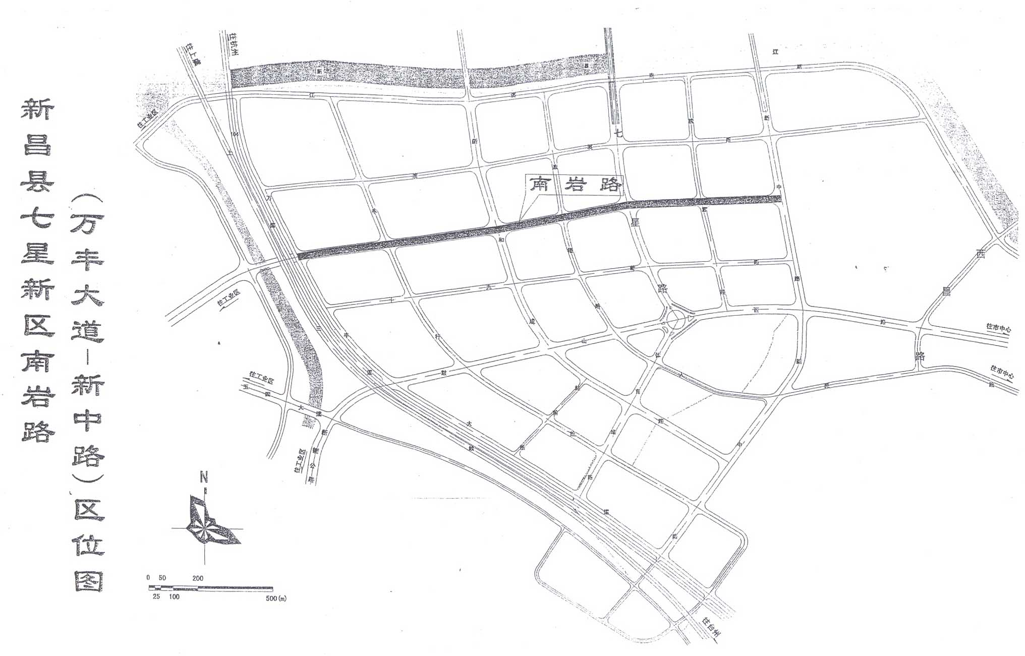

二、交通疏导方案
道路施工过程中，根据实际路况，采取相应的交通疏导方案。对于人多车多路段，采取局部封闭。同时，应配合当地交警部门，做好交通组织及交通疏导工作。

三、具体措施
交通疏导工作，是本工程施工管理过程中必须高度重视和落实解决的一个方面。交通顺畅与否，主要依赖行车是否有序，管理是否到位。
施工前，应制定详细和切实可行的交通管制及疏导方案并报当地交通部门批准。施工时，根据施工需要，在尽可能地保证对现有道路正常通行的前提下，对原有道路进行部份封闭。
工程施工期间，我司计划成立专门交通疏解小组（设组长一名，成员2名），制订科学合理的交通疏解方案和应急措施，建立交通疏解管理制度，实行专人负责制和奖罚制度，明确工作重点和每日的工作要点，并派管理成员到交警队进行交通规则和疏导技巧培训，协助交警进行交通疏解工作。
路口设置明显的交通标志，指导车辆渠化分流。交通疏解员分班全天候指挥交通。疏解员上班时按要求穿反光马甲，佩带袖章，装备指挥旗和对讲机，按交通批示牌和交警部门批准的疏解方案指挥车辆行驶。建立与交警部门联系的直通道，及时反馈现场交通状况，在工作日上、下班高峰期请交警到现场帮助指挥，当严重塞车或突发事件塞车时，及时请交警到现场指挥并按应急方案进行分流。根据工程分段布置情况，施工场地合理安排进、出车道，做到各行其道；工程车严格按指示和交通指挥员指挥行驶，礼让其它车辆。干道上禁止白天占道装卸施工材料。
交通疏解小组每天由组长根据项目总工程师的进度安排布置交通组织方案，副组长负责各自管理范围内交通组织落实、管理、巡查。发现有阻碍交通的障碍物或道路损坏时，及时进行清理，维修。处理不了的问题，及时反馈到项目经理部，并与交警部门沟通。
散体物料运输严格按市政府相关文件规定对物料进行覆盖，严禁物料散落污染路面，影响交通。
加强与当地居委、沿线单位的沟通、联系，听取他们的意见，取得他们的支持。

第四章 施工区和施工阶段的划分

第一节 施工区的划分

一、概述
1、本次招标工作内容主要包括土石方工程、道路工程、排水工程及绿化、路灯、标志标线工程等。
2、本工程施工工期为180个日历天。我公司如果中标，将计划2006年9月26日开工，确保工程在2007年3月24日竣工，总工期为180个日历天。具体施工时，为保证工程按期完成，采取分区平行施工。

二、施工区段的划分原则
我方在进行施工区段划分时，主要考虑以下划分原则：
1．工程量大致相等原则
2．便于施工组织的原则
3．便于施工场地划分和布置的原则
4．便于组织和协调现场关系的原则
5．互不干扰、便于配合的原则
6．尽量与设计吻合的原则

三、施工区段的具体划分
根据工程特点和按照施工区段的划分原则，本工程划分为二个独立的施工区，其中K0+122.7~K1+336.13（即为万丰大道至康福路中范围内的XXX路段）为第一施工区；K1+336.13~K2+337.0为（即为康福路中至新中路范围内的XXX路段）第二施工区。具体施工时，二个施工区组织平行施工，以确保工期按期完成。
具体划分位置如下：
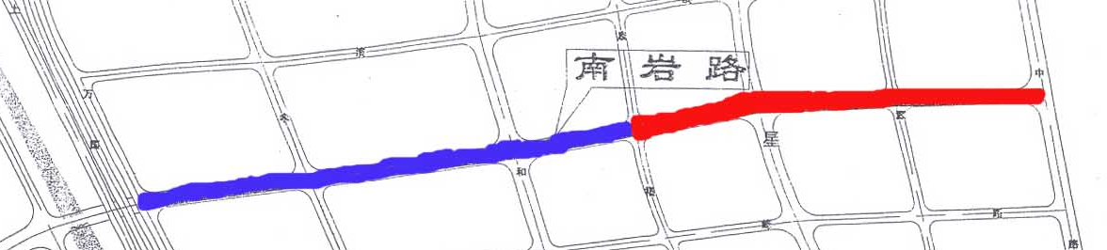

第二节 总体施工顺序和施工流程

一、总体施工顺序
根据本工程的施工组织，为确保工程质量和工期要求，我司拟投入足够施工施工力量同时在二个相对独立的施工区进行施工。各施工区总体施工顺序为：
（1）场地清理及修筑施工便道；
（2）办理交桩手续，测设控制点和工程细部测量；
（3）路基换填、整平及碾压施工；
（4）管沟开挖及管基（包括打木桩）施工；
（5）管道敷设及检查井砌筑施工等；
（6）管道闭水试验；
（7）管沟回填；
（8）道路工程施工；
（9）绿化植土回填
（10）绿化
道路施工结尾阶段以及绿化施工结尾阶段过程中，路灯、标志标线工程进行穿插平行施工。

二、总体施工流程
施工准备
场地清理及施工便道修筑施工
施工测量
管沟壁支护
管沟土方开挖施工
打松木桩、管基换填及管道基础施工
混凝土管雨水、污水管敷设施工
整理路基
道路路基填筑及碾压施工
管道闭水试验
管沟土方回填
检查井等砌筑施工
管沟部位路基二次压实施工
路基验收
沥青混凝土道路施工

`

`

路面养护及绿化工程
竣工验收
路灯安装及标志标线

第五章 施工组织机构

第一节 施工组织机构
本工程将实行项目法管理，计划设一项目经理部，实行项目经理负责制。项目经理部将在公司经理的领导下，严格按ISO9001：2000质量体系要求运作。项目经理部下设工程技术部、质量安全部、机械设备部、工程材料部、预算财务部和文明施工组。具体构架如下：
项目经理

工
程
技
术
部

质
量
安
全
部

机
械
设
备
部

工
程
材
料
部

预
算
财
务
部

文
明
施
工
部

项目部总工程师
项目副经理

副

本工程我司保证以足够的技术力量和施工力量投入，确保工程按业主标准和要求完成。

一、主要负责人及各部门职责：
项目经理的职责：负责制定的工期、质量、成本控制、安全文明施工等各项管理目标，并按以上目标组织工程全过程的具体实施。
项目总工程师：负责本工程的技术管理，编制施工组织设计和各分项工程施工方案。监督施工方案的落实和现场质量管理，协助项目经理对施工计划、工程质量、成本的控制。联系监理、设计、业主协商有关技术问题。
（一）各职能部门的职责分述如下：
1、工程技术部：
⑴负责图纸会审及编制施工组织设计；
⑵负责制定施工方案及施工计划；
⑶负责施工技术交底；
⑷深入现场，指导施工及时解决现场施工难题；
⑸积极推广新技术、新工艺，以确保施工质量、提高工效、节约成本；
⑹认真做好施工日记，并做好施工总结。
2、质量安全部：
⑴监督各施工作业队伍贯彻执行国家、业主、监理与企业发布的工程质量的规定、规程、制度和措施，并检查落实；
⑵深入施工现场了解掌握工程质量动态，协助各作业队处理施工中存在的质量问题；
⑶负责施工过程中各道工序的自检和报验工作，及时向各级领导汇报工程质量情况；负责对各种原材料、成品、半成品的质量检查与验收；
⑷记录历次质量检查、各种验收检查的情况，记录质量事故的调查处理情况；
⑸及时了解和掌握各方面的工程质量动态，推广好的工程质量管理经验。
⑹负责施工过程的安全管理。
3、机械设备部：
⑴负责工程施工机械调配、机械维修、保养计划的制定；
⑵负责每天的施工机械安排，协调各作业队伍之间的相互关系，负责施工机械安全管理。
4、工程材料部：
⑴负责本工程的材料、物资和机械配件的订购供应工作；
⑵负责材料供应计划的制定和落实工作；
⑶负责材料的内部往来和结算工作。
5、预算财务部
⑴按照国家、地方的政策法规和上级机关的规定，管好、用好工程资金，做到专款专用；
⑵做好成本预测、编制成本计划，加强成本核算，搞好成本控制、分析工作；
⑶协助合约部做好工程结算工作。
⑷负责工程的计量和支付工作；
⑸负责工程的追加索赔工作；
⑹负责本工程的合同管理工作；
6、文明施工部
⑴负责工地现场的文明施工工作；
⑵负责与工程各有关管线、交警等单位的协调；
⑶负责施工用水、用电报装。
7、施工队
⑴根据设计图纸及施工方案要求落实每一项具体的施工任务。
⑵施工过程中，把好每一道工序的质量关，完成施工队内部自检工作。
⑶施工中必须遵守各种施工规范、安全规范以及XXX市的各种文明施工规定。
（二）岗位职责
（1）项目经理
①贯彻质量方针和质量目标，领导本工程项目进行策划，制定项目质量目标和项目经理部管理；
②负责组织各种资源完成本次项目施工合同，对工程质量、施工进度、安全文明施工状况予以控制；
③负责对一般质量事故的调查、评审和处置；
④领导技术人员完成质量记录和竣工文件的编制和移交，参加工程竣工验收交付工作，并对存在问题予以整修；
⑤以企业法人委托人身份处理与工程项目有关的外部关系及签署有关合同等其它管理职权，对公司负责。
（2）项目副经理职责
①确保施工过程按照质量体系文件要求进行；
②负责工程施工与调度、协调各工种之间的关系，统一调配，负责整个工程的文明施工和安全施工；
③负责对不合格品的纠正措施的实施；
④负责对工人进行技能教育和培训；
⑤负责对被列为特殊过程和关键工序的过程实施施工全过程的监控。
⑥贯彻执行质量方针和质量目标，负责施工记录的收集、整理、标识、归档、保管和移交工作。
⑦负责项目经理部文件和资料控制工作；
⑧参加质量事故调查和分析，制定有关纠正和预防措施并跟踪实施验证；
⑨参加图纸会审工作，及时将设计变更内容标识在图纸上；
⑩负责编制施工技术方案和作业指导书，并向操作人员交底；
（3）项目总工
①负责本项目质量策划，组织编制质量计划并按规定报批，主持建立项目质量保证体系，将项目质量管理目标分解到各部门、班组和岗位，并对情况进行检查实施监督；
②负责组织图纸会审、技术交底和质量计划的交底工作；
③负责组织贯彻技术规程、规范和质量标准，认真贯彻实施各项管理制度和相关程序，对本项目人员违反操作规程和程序造成的质量问题负有领导责任；
④负责文件和资料的管理工作，确保现场使用的文件均为有效版本，指导和检查生产过程的各种质量记录和统计技术应用工作，确保质量记录的完整性、准确性和可追溯性；
⑤定期召开质量例会，并及时向处主管部门反馈质量信息；
⑥负责审批本工程项目的“紧急放行”和“例外放行”报告；
⑦负责组织动员本项目全体员工积极配合质量体系审核，认真制定纠正和预防措施；
⑧负责检验和试验人员、仪器设备的配备和管理工作；
⑨领导新技术、新材料、新工艺的开发应用和本项目的培训工作，指导项目，开展QC小组活动；
⑩领导本项目质量评定和竣工交验工作。
（4）质检工程师
①贯彻执行质量方针和质量目标；
②负责施工过程的检查、验收和质量评定，并按时将质量检查结果报施工部门；
③负责质量记录的收集、整理、移交工作；
④参加一般质量事故的调查评审，并负责上报有关材料。
（5）安全工程师
①贯彻执行安全方针和安全目标；
②负责现场施工安全教育、安全检查并作好记录；
③参加一般安全事故的调查评审，并负责上报有关材料。
④负责质量记录的收集、整理、移交工作；
（6）施工工程师
①负责对工程图纸进行会审和工程技术交底；
②根据工程实际进度及时编制各种资源量计划；
③按照施工图纸和施工规范要求指导施工，并对工程施工过程质量进行控制；
④按照施工组织设计要求，指导现场施工；
（7）试验工程师
①进行现场材料取样，并对材料样品的真实和有效性负责；
②做好取样材料的送检工作，跟踪实验结果并将试验结果及时报告技术部门和质量部门；
③负责试验资料的收集、整理、保存和移交工作；
（8）地质工程师
①负责对工程地质情况进行勘测，对实际地质数据与设计勘探资料进行比较，针对地质变化情况制订施工方案；
②做好勘探样本的保存和送检工作，跟踪实验结果并将试验结果及时报告技术部门和质量部门；
③负责勘探资料的收集、整理、保存和移交工作；
（9）机械工程师
①负责现场机械的维修、保养及调配工作；
②负责施工机械的安全操作、并对操作人员进行安全教育；
（10）测量工程师职责
①负责现场坐标点及高程点的测设工作，并做好测量成果记录；
②按照业主提供的坐标点及高程点，引测施工测量控制点并进行细部施工测量；
③负责测量资料的收集、整理、保存和移交工作；
（11）造价工程师
①严格按照合同要求和有关规定，对发生的工程费用进行核算；
②配合经营计划部做好工程变更或其它特殊情况而影响合同执行时的合同评审工作；
③按时完成工程验工和预、决算工作。
④通过工程费用的核算，详细计算工程人工费、材料费、机械费、措施项目费及其它工程管理费用，并编制成本控制计划；
（12）财务负责人
①严格财务有关规定，编制财务核算和财务报表；
②配合施工技术部门做好工程成本的控制和成本核算工作；
③负责工程款的结算和支付工作。
（13）文明施工负责人
①严格按照有关部门规定，做好施工现场文明施工工作；
②制定文明施工目标和现场文明施工管理工作；
（14）材料负责人
①编制物资采购申请计划；
②负责项目分管物资的采购工作；
③负责进场物资的验收，搬运，贮存，标识，保管保养，发放工作；
④负责贮存物资检验和试验状态的标识工作；
⑤负责物资验证的各种质量证明文件的收集，分类整理和移交；负责物资的堆码，贮存，保管和发放工作；
⑥搞好部门协作，做好材料和工具的使用管理工作；
⑦及时准向有关部门提交物资报表。
⑧负责对进场所有物资进行验证，并对物资数量和外观质量进行检验；
⑨对必须检验和试验和材料，通知试验人员抽样送检；
⑩做好原材料，成品和半成品的标识和状态标识，并随时检查，保护标识；
（15）电气工程师
①负责现场施工用电方案的设计与编制，根据各施工区用电负荷确定导线规格、配电装置的品种、规格及线路走向等；
②负责施工用电设备的安全检查与测试；
③负责用电线路、发电设备及配电装置等的维护；

第二节 施工力量的安排
项目经理部设项目经理一名、项目总工程师一名、下设五部一组，即：工程技术部、质量安全部、机械设备部、工程材料部、预算财务部和文明施工组，详见施工管理组织机构图。
根据本工程实际规模及工程工期，合理配备施工管理人员，所配备的施工管理人员详见下表：
职务 | 姓名 | 职称 | 备注
项目经理 |  | 工程师 | 详见履历表
总工程师 |  | 高级工程师 | 详见履历表
施工计划负责人 |  | 工程师
给排水工程师 |  | 工程师
土建工程师 |  | 工程师
质安工程师 |  | 工程师
造价工程师 |  | 工程师
测量员 |  | 助理工程师
试验员 |  | 技术员
文明施工负责人 |  | 工程师
财务负责人 |  | 会计师
环保负责人 | / | 工程师
机械负责人 |  | 工程师
地质工程师 | / | 工程师

第六章 主要分项工程的施工方法

第一节 综合机械化施工方案
根据该工程施工特点，确定使用综合机械化施工方案，以满足工程的工期及质量要求。
结合我公司现有机械设备及可投入本工程的机械设备，计划配置的主要施工机械有：反铲挖掘机、打夯机、自卸汽车、压路机、沥青摊铺机、100t/h沥青生产设备一套、吊机等。
具体拟投入的施工机械设备计划见第七章《施工进度控制网络计划及资源计划》

第二节 测量控制
测量先行是施工管理中的要求，测量工作的质量直接影响到工程的质量，我公司在工程施工管理中，历来注重测量管理工作。除建立两级测量复核制度外，对本工程还将成立专职测量小组，以确保测量工作高效、优质。

一、测量工作程序
开工前对业主和设计单位移交的导线点和水准点进行闭合复测，复测合格并经业主和监理工程师签认后方能施工。
测点交接→测点复测→建立施工导线网，布水准控制点→测定雨污管线桩→局部放样。

二、控制系统的建立：
针对本工程规模及特点，建立现场平面及高程控制系统，以便于在施工全过程中进行测量的控制。
1.平面控制系统
采用导线测量方法建立一级导线平面控制系统，系统布设以甲方提供的控制点为导线起始方向，施工过程中，采用高精度的全站仪，布设环形闭合导线并联测甲方提供的控制点。导线点的位置应通视条件良好，间距50~100m，不易受道路交通的影响，并保护好定位桩。
2. 高程控制系统
建立以导线点为基础，等级为四等的高程控制系统，采用高等级水准仪由甲方提供的水准点将标高引至各导线点上。

三、放线控制
本标段的放线控制主要项目包括以下几个方面：
道路中心线（边线）、管道中心线、检查井、进水井、路灯基座等的平面控制及高程控制；

四、放线方法及施工工艺流程图
1.排水工程
⑴据已建立控制系统，进行局部放线控制点的测设。
⑵据设计已提供的管线及各类井室的高程和坐标，采用极坐标法进行管道中心线、检查井等的平面测量。
⑶由于管段各检查井之间的距离较短，管线测量可采用全站仪进行测量，放出井中心位置，管道线中心位置，在相应位置设置里程桩号，方便施工及防止出现错误，便于复测。
⑷进行下一道工序前必须先复测数据无误后方可进行下一工序的施工不合格的工序必需返工保质量。
2.距离测量：
仪器采用全站仪，测量时照射二次读数取平均值为距离测量值（导线测量时须返方向测量作为校核）。小范围距离测量采用普通钢尺测距，主要技术要求须满足《工程测量规范》的相关规定。
本工程测量工作量大，线形较复杂，测量内容主要有平面坐标控制测量、高程控制测量等。
1）采用全站仪进行施工测量，测速快、准确和操作简便；能在超远距离内和不同标高位置直接进行施测，不用在施测过程中移动仪器，从而可加快速度，缩短施测工期。在本工程开工前，会同监理单位及业主对设计单位提供的平面坐标及高程控制网进行闭合复测。根据已有的高级控制网，结合各施工段走向及需要，加密布置施工控制网，施工控制网各点之间应保持良好的通视状况，以方便随时进行闭合复测，所有的测量记录及结果应在报送监理审核签认后方可使用。
2）采用全站仪的后方交会专项功能,通过对两个已知点的观测,得出仪器点的坐标；采用全站仪的测量距离专项功能，在测临时站点到两已知观测点的距离时加测一个角度，即测站点放在待定点上,在测距离的同时观测该点到两个已知控制点的夹角，这样也可以得出仪器点的坐标。施工控制网的测量成果为满足要求宜采用较高精密度等级，平面控制网按一级导线网控制；高程控制网按四等水准测量控制。做好各施工控制点的保护工作，竖立明显的标牌，以防止损坏。根据施工控制网测放出排水沟中心线的位置，并进行各部位水准测量工作。控制桩采用双后视极坐标测量的方法进行测放，测量精密度需满足招标文件的有关技术要求，所有测量数据及成果报送监理审核签认方可使用。
3) 管道的起点、终点及转折点称为管道的重点，管道中线定位就是将主点位置测设到地面上去，并用本桩标定。管线起点及各转折点定出以后，从线路起点开始量距，沿管道中线每隔50m钉一木桩（里程桩）。
根据管线的起点和各沟的挖土中心线，一般每20m测设一点，中心线的投点容差为±10mm，量灰线标明开挖边界。在测设中线时应同时定出井位等附属结构的位置。
每隔20m或30m槽口上设置一个坡度板。作为施工中控制管道中线和位置，掌握管道设计高程的标志，坡度板必须稳定、牢固，其顶面应保持水平，用全站仪将中心线位置测设到坡度板上，钉上中心钉，安装管道时，可在中心任务钉上悬挂锤球，确定管中线位置。以中心钉为准，放出砼垫层边线，开挖边线及沟底边线。
3.高程测量：
高差不大时采用B₁级水准仪，测量时往返各一次，取闭合差≤12√L ，L为往返测量水准线路长度（KM）。高差较大时标高的测量采用全站仪三角高程测量，主要技术要求须满足《工程测量规范》GB50026-93中表3.3.3的规定：“内业计算垂直角度的取值应精确到0.1”，高程取值应精确到1mm。
4.内业计算：
导线点平面控制 网测量后，水平角及距离应进行平差，并以平差后坐标反算的角度和边长作为成果。内业计算中数字取值精度应满足《工程测量规范》GB50026-93中要求。

第三节 排水管道土方开挖及管道基础施工

一、管沟开挖及排水
基坑开挖由机械施工队负责实施，以挖掘机开挖为主，人工开挖为辅。
1、开挖前应按设计要求进行施工测量放样。通过坐标点、路中线里程桩放出管道的中线点，在管道纵向定出基坑开挖边线，并测出开挖深度，加强桩点维护，确保日后复测顺利进行。
2、做好坑内、坑外的排水，在坑内应开挖集水沟，并通过集水井将地下水抽至地面临时排水系统。
3、采用自卸汽车配合挖掘机开挖的运输方式，将开挖出来的土方及时运至事前联系好的弃土场，次要交通位置可堆放弃土，待管沟施工完后用于回填。
对于地质条件较好且埋深浅的管线，我公司将采用放坡开挖，放坡系数为1：0.75。（见下图）

4、地质条件差的管段，须采取钢板桩进行管沟支护。
5、当挖至设计标高时，应进行地基尺寸轴线偏差检查验收，并观察地基承载力，如地基承载力不够时，立即报监理工程师和甲方酌情处理。
二、管沟土方开挖施工
1.沟槽开挖
1)在进行管坑开挖前，利用在全范围进行地下管线探测，如有管线，应设置标志牌标记地下管线的种类位置和埋深，并进行保护，对施工有影响的需报设计和监理工程师进行处理。
2)开挖坑槽前，应向挖掘机司机详细交底，交底内容一般包括挖槽断面、堆土位置，现有地下构筑物情况及施工技术、安全要求等，并指定专人与司机配合，其配合人员应熟悉机械挖土有关安全操作规程，并及时量测槽底高程和宽度，防止超挖。如超挖，超挖部分应按监理工程师同意的材料回填，并夯压密实。
3)采用挖掘机开槽，人工执平人工配合机械安管。部分管道施工区域采用放坡开挖，放坡系数拟定为1:0.5~1:1（视土质而定）；若遇软弱土层可采取放坡加压砂包的支护方式。土质较差管段，则采取打设钢板桩加以解决，钢板桩的支护方法详“钢板桩支护方案及技术措施”。
4）管沟开挖时，先进行详细有测量定位并用石灰标示出开挖边线，复测无误后可指挥挖掘机进行开挖，挖掘机一边开挖一边后退，开挖出来的余泥堆土于坑槽外侧，同时组织散体物料运输车外运余泥，堆土坡脚距槽边1.0m以外，堆土高度不超过2.0m，堆土坡度不陡于自然坡度。
5）管沟开挖时，质安人员要加强巡视现场，密切注意周围土体的变形情况及坑槽内可能出现的涌水、涌砂及坑底土体的隆起反弹，一旦发现问题，应立即停止开挖，并知会监理工程师协同处理。
6）开挖至设计管沟底后，可在管沟槽旁边的一侧做一排水小沟，每30m设一集水井，收集管沟底的积水并用泵抽出管沟；雨季时，为防止管沟底土壤受水浸泡，预留人工整平的30.0cm一层的土体应待下一工序进行前方予挖除。
三、管沟底地基处理
管沟底成形后，按照设计要求，管道基础须进行地基加固。
1、设计要求
本工程管道基础采用碎石基础，管道承接口处采用135⁰及180⁰砼管基础，雨水口采用36X48cm边沟式，与窨井连接管为Φ200的混凝土管，水泥砂浆接口，360⁰砼包管。施工图示如下：
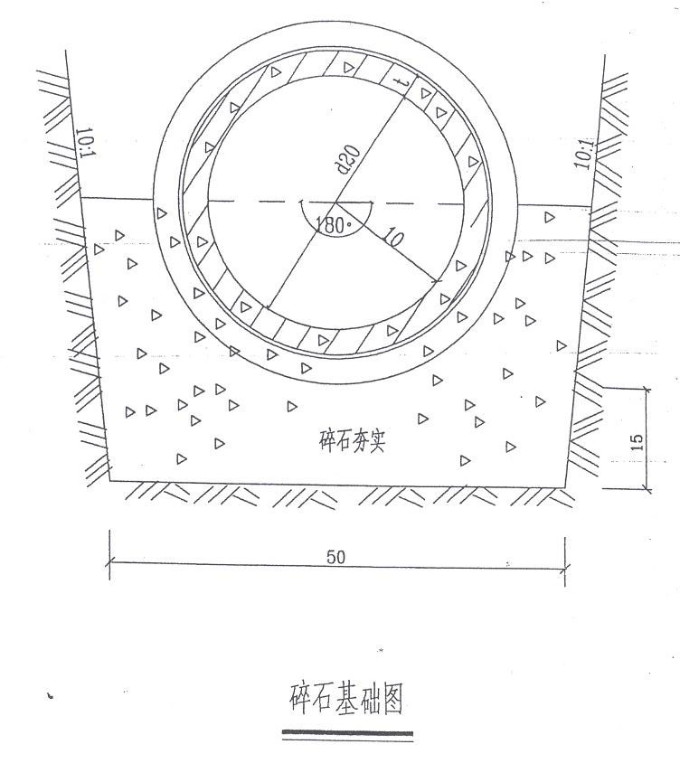
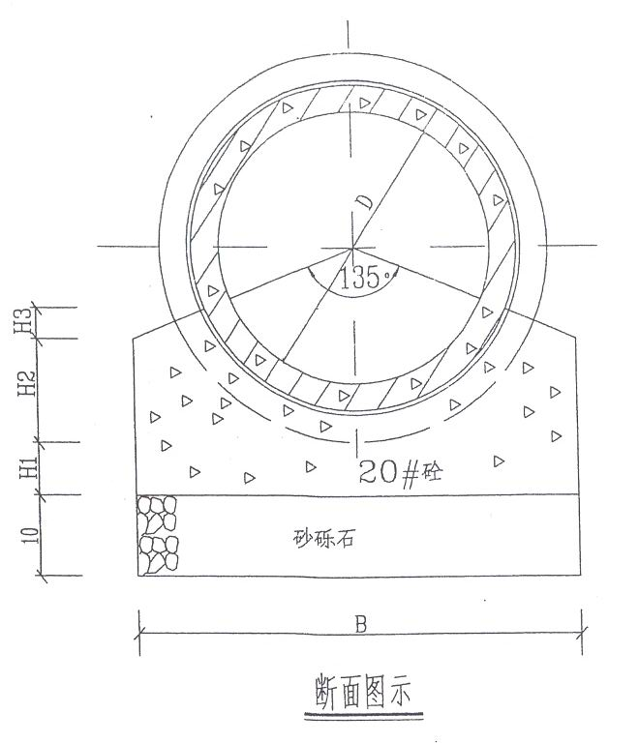
135⁰砼基础
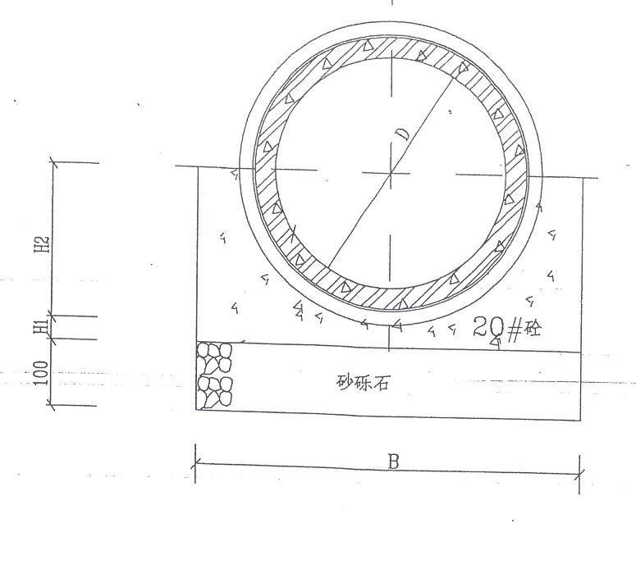
180⁰砼基础

2、施工工艺
(1)污水管若管道处于淤泥层上，则应先将淤泥清除，然后按照设计要求进行换填。
(2)测量基础中心轴线、标高，并放出基础边线。在沟底设置水平小木桩，桩顶标高为管道平基砼面的标高。
(3)基础碎石垫层施工。清除基底的杂物和浮土，排干沟底的积水，进行基础铺筑。先在基底铺一层砂，然后在其上铺筑碎石垫层，并用平板振动器按交叉、错开、重叠的原则，振3～4遍直至密实。
（4）管基底的夯实与回填：基底换填碎石时，应分层铺填碎石，并进行夯实，对于抛填块石，可采用夯锤进行强力夯击。
（5）管道钢筋砼基础施工，均采用原土地基，上设碎石砂垫层和中粗砂找平层。
具体施工时，根据设计标高和排污管设计坡向，采用水准仪测设管底标高，并在沟壁或沟底插木板桩，作为确定碎石砂垫层和中粗砂找平层标高施工依据。

第四节 钢板桩支护方案及技术措施
（根据实际地质情况备用或应急措施）

一、基坑支护方案
本工程土质情况较为复杂，管沟土方开挖过程中，必须采取切实可行的基坑支护措施。管沟土方实际开挖过程中，针对本工程不同的土质情况，采用不同基坑支护措施，对于地质条件较好且埋深浅的管线基坑采取自然放坡，放坡系数为1：0.75；局部土质情况不好的地段则采用钢板桩进行支护。

二、基坑支护施工技术措施
本工程地质较差地段，管沟开挖施工时，应根据地质情况，采用拉森钢板桩进行支护。
拉森钢板桩的施工方法及措施如下：
⑴拉森钢板桩施工流程：
⑵开工前依据管道中轴线测放出基坑两侧边线的具体位置，并用白石灰线标识，确定钢板桩施打的位置线，用地质雷达探测基槽施工边线以内的地下管线位置和高程，并在管线位置外打桩或用灰线标识清楚。
⑶施工钢板桩前，先对材料进行检查、分类、编号、矫正桩体。
⑷为保证钢板桩能垂直打入和板桩墙面平直，先制安工字钢围檩，高度约离地面50cm，然后才用吊车将钢板桩吊至桩位处施打。
⑸打桩方法：打桩时先用吊车把钢板桩吊起就位，让其凭自重入土，竖起稳定后，再用吊车吊起振动锤夹住钢板桩，将桩打到要求的深度。钢板桩施工过程中，为保证钢板桩的垂直度，用两台全站仪在两方向加以控制。钢板桩之间间隙要小。
⑹钢板桩施打时，应采取措施减少施工对原有建筑物、道路、管网的影响。如在施打钢板桩前，先查明地下管网的情况，若遇有地下管线或泄水孔，应跳开该处不打钢板桩，待开挖后，沿缺口两边钢板桩外侧插入钢板挡土。
⑺具体支护见下图

五节 基坑止水、排水、导水技术措

第五节 止水、排水方案及技术措施
根据设计文件，本路段原地基为农田及河道，地质主体属中软地层，而且地下水位较高，因此，对明挖管沟进行止水、排水、导水是本工程的施工重点之一。

一、止水、排水、导水的目的
（一）疏排天然降水、渗入水、地下水，确保施工全过程中，基坑内不积水，为截污管道施工提供干而坚实的工作面。
（二）稳定基坑壁，防止塌方。
（三）稳定槽底，尽量减少对地基承载力的破坏。

二、施工技术措施
（一）施工前收集本地区水文地质资料，了解地下水位情况。详细摸查施工现场附近现有排水管、渠的位置以及流向，并对堵塞的市政排水设施及时疏通，为施工排水找出路。
（二）基坑支护采用止水效果较好的拉森Ⅲ型密扣钢板桩。钢板桩逐块打设，桩与桩间的锁口要对准咬合，确保钢板桩形成整体共同挡水。
（三）做好地表水和天然降水的疏导和排出，防止地表水流入或渗入基坑内。特别是在暴雨季节更须注意加强防范。对于低洼路面，在机械开挖完成后沿基坑顶四周用彩条布包裹砂袋筑成一堵高约30cm的挡水墙，将地表水及雨水拦截在基坑外。
（四）基坑开挖过程中如遇坑底出现地下水及积水情况，应立即将水抽出坑外，采用基坑内明沟排水。安排好基坑开挖顺序，先人工挖排水沟、集水井，抽水见效，自井向上游挖土，明沟和集水井宜随着基坑的挖深而逐步加深。基坑挖至设计标高后，集水井的井壁宜加支护，其水深为0.8m左右，集水井底部用粗砂、细碎石、粗碎石作反滤层，反滤层施工一定要按规范做好，既要防止集水井井壁坍塌，又要避免泥沙堵塞管道。
（五）根据收集的资料，估算出正常情况下基坑排水量，然后对排水设备进行选配。保证在整个施工期间内有连续稳定的抽水的能力，包括开挖、安管、管基、试压和回填的全部施工过程以及根据实际抽水量变化调整或更换设备时，都要保证有连续抽水的能力，为此要求确保连续供电（双电源）和有备用水泵。
（六）当暴雨来临时，应暂停基坑开挖作业，待雨停后抽干水再开挖。当基坑开挖完成或正在进行管道施工时，除了用砂袋筑挡水墙外还要将彩条布覆盖基坑面上，避免雨水直接落入基坑内，尽量将暴雨对基坑与管道的影响减至最低限度。同时制定紧急应救措施，确保出现遇管涌或流砂等紧急情况时尽量避免或减少对基坑或已建管道的破坏。
（七）地表水和雨水引至道路现有侧入式进水井直接排走，排水基坑及接收井引出或泵出的污水严禁排往围蔽外道路或珠江内，在基坑或接收井边设沉淀池，污水经沉淀池过滤后再排入附近市政排水设施。

第六节 钢筋混凝土管施工

一、工程概述
本工程雨污水管采用国标钢筋混凝土管施工，管径为Φ300～Φ1200，雨水口采用36X48cm边沟式，与窨井连接管为Φ200的混凝土管。

二、施工测量
1、 施工前由测量人员先校核图纸，根据甲方提供的测量控制点和水准点及图上的线点位置，以及施工地段的地形地物，确定施测方法。
2、 由测量人员根据设计图纸放出管中线及井位，再根据管中线及基坑开挖横断面图要求，放出打钢板桩的线位。
3、 将施工地段的原地标高复测一次，以确定该施工地段的开挖深度。
4、 在施工过程中，施工人员要注意保护测量控制点，如发现测量控制点被破坏，及时会知测量人员补测，以保证测量精确度。进行施工放样测量，定出管道中线及井位并引出水准基准点，作为整个排水工程的控制点。每次测量均要闭合，按规范严格控制闭合误差。施工前先复测各排水出口标高，若与设计有矛盾，应立即会知设计人进行调整。

三、管道敷设施工
1、施工准备
(1)下管前，先清除管坑内杂物，加固基坑的支撑，排除基坑内的积水，然后在平基上弹放管道中线，复核平基面标高。
(2) 管材应附有出厂合格证，安装前检查管的外观质量，不使用有裂缝等现象的管材。
2、下管
下管，是指将管子从地面放入沟槽内。下管的方法分为人工下管及机械下管、集中下管和分散下管、单节下管和组合下管等几种。下管方法的选择可根据管径的大小、管道长度和重量、管材和接口强度，沟槽和现场情况及拥有的机械设备等条件而定。当管径较小、重量料轻时，一般采用人工下管。当管径较大、重量较大时，一般采用机械下管；但在不具备下管机械的现场，可现场条件不允许时，可采用人工下管。下管时应谨慎操作，保证人身安全。操作前，必须对沟壁情况、下管工具、绳索、安全措施等认真检查。

人工下管时，将绳索的一端拴固在地锚（或其它牢固的树木或建筑物上），拉住绕过管子的另一端，并在沟边斜放滑木至沟底，用撬棍将管子移至沟边，再慢慢地放绳，使管沿着滑木滚下。如果管子过重，人工拉绳困难时，可把绳子的另一端在地锚上绕上几圈，依靠绳子与桩的磨擦力可较省力，且可避免管子冲击而造成断裂事故或安全事故。拉绳不少于两根，且沟底不能站人，保证操作安全。机械吊管时要注意上方高压线或地下电缆，严防事故发生。
机械下管时，为避免损伤管子，一般应将绳索绕管起吊，如需用卡、钩吊装时，应采取相应的保护措施。
3、管道对口和调直稳固
下至沟底的管子在对口时，可将管子插口稍稍抬起，然后用撬棍在另一端用力将管子插口推入承口，再用撬棍将管子校正，使间隙均匀，并保持直线，管子两侧用土固定。
管子铺设并调直后，除接口外应及时覆土，覆土的目的是起稳固管子防止位移。稳管时，每根管子必须仔细对准中心线，接口的转角应符合规范要求。
4、胶圈接口
管道接头应采用O型弹性密封圈柔性接头。
A.接口前，应先检查橡胶圈是否配套完好，确认橡胶圈安放位置及插口的插入深度。
B.接口时，先将承口的内壁清理干净，并在承口内壁及插口橡胶圈上涂润滑剂（首选硅油），然后将承插口端面的中心思线对齐。
C.接口方法按下述程序进行：D400mm以下管道，先由一人用棉纱绳吊住被安装管道的插口，另一人用长撬棒斜插入基础，并抵住该管端部中心位置的横挡板，然后用力将该管缓缓插入原管的承口至预定位置； D.为防接口合拢时已排设管道轴线位置移动，需采用稳管措施。具体方法可在纺织袋内灌满黄纱，封口后压在已排设管道的顶部，其数量视管径大小而异。管道接口后应复核管道的高程和轴线使其符合要求。
E.雨季施工应采取防止管材漂浮措施。可先回填到管顶以上一倍管以上的高度。管安装完毕尚未回土时，一旦遭到水泡，应进行管中心线和管底高程复测和外观检查，如发现位移、漂浮、拔口现象，应返工处理。

五、检查井施工
本工程检查井采用砖砌圆井及矩形检查井等几种，并在井底设流槽。井身内外用水泥砂浆批挡。
1、施工工艺
施工前，进行平面及水准控制测量及复测，保证井中心位置高程及井距符合设计要求，并定出中心点，划上砌筑位置及标出砌筑高度，便于操作人员掌握。
砌筑检查井应校核内径，收口段要每皮砖检查有无偏移，且要事先确定收口段的高度，可按规定每皮砖缩入2cm，砌一皮砖即缩入4cm。在井下部干管伸入处，特别是管底两侧，要用砂浆碎砖捣插密实，其余则要每层錾砖砌包妥当，务使不渗漏，且要避免上下层砖对缝。
流槽采用与井墙一次砌筑的砖砌流槽，如改用C10砼时，浇筑前应先将检查井之井基、井墙洗刷干净，以保证共同受力。
长方形井井壁必须互相垂直，井形方正，并且井身的长轴线应与侧平面平行；砖垫井壁必须灰缝饱满、平整，抹灰应平顺密实，不得有空鼓、裂缝等现象。
井砌筑完毕及时装上预制井环，井盖按设计要求放置平衡，确保与路面标高保持一致。
2、质量保证项目
检查井井内流槽应平顺，位置准确，不得有建筑垃圾等杂物。
检查井井环、井盖必须完整无缺，安装平稳，位置准确。
井框、井盖必须完整无损，安装平稳，位置准确。
井盖座须座浆，井盖顶面要求与路面平；回填土时，先将井盖座座浆，井盖盖好，在井身周围同时回填，回填土密实度要求不低于95%；

六、 闭水试验
管道接口工作结束后，且在管道回填土前进行闭水试验。
管道两端进行封堵，并养护3-4天，使其达到一定强度后，向闭水段的检查井内注水，注水至规定水位后，开始记录。根据井内水面在规定时间内的下降值计算渗水量，渗水量不得超过施工规范规定的允许值为合格。
排水管闭水试验的允许偏差及检验方法见表。
序号 | 项 目 | 允许偏差  (mm) | 检 查 频 率 |  | 检验方法
序号 | 项 目 | 允许偏差  (mm) | 范 围 | 点数 | 检验方法
1 | D<700mm | 不大于规范要求 | 每个井段 | 1 | 计算渗水量
2 | D＞700~1500mm | 不大于规范要求 | 每3个井段抽检1段 | 1 | 计算渗水量
质量控制点：
确保闭水试验合格是污水管道施工质量的关键。在以往施工中造成排水管道漏水主要部位：
a：承插口位置、b：排水管接入检查井位置、c：井壁砂眼
确保闭水试验验收合格的措施：
1.管道的承口、插口与密封圈接触的表面应平整、光滑、无划痕、无气孔。
2、插口端与承口变径处在轴向应有一定间隙，DN500～DN1500mm管的间隙应控制在5～15mm。
3、接口的允许偏转角不大于1.0度。
4.雨、污水管接入检查井位置用水泥砂浆内外压实。
5.井壁批荡必须光滑直顺，不能有砂眼出现。
6.管道内灌满水24H后进行闭水实验。
7、必须在施工中重视回填土的施工质量：
（1）回填前应清除沟槽内的杂物和积水；
（2）管区应对称分层回填，严禁单侧回填；
（3）回填厚度应根据回填材料和回填方法确定，填料要符合设计及施工规范要求；

七、回填
本工程开挖管段管道敷设施工完成，经验收合格后，应及时进行回填。
（一）主要施工要求：
1.回填前，将坑内积水抽干，清干净施工杂物。
2.管沟两侧回填同时，并分层夯实或者用水灌实。
3.回填土应分层夯实，每层30cm，密实度除非设计另有要求，否则要达到90%～95%。
4.管顶上50cm内不得回填大于100mm的石块、砖块等杂物；回填土厚度〈70cm时应采用C20砼，厚10cm包裹管道后再回填。
5.回填高度以路基标高为准。
6．管区应对称分层回填，严禁单侧回填，每次回填的厚主应根据回填材料和回填方法确定，砾砂、粗砂应占颗粒质量的50%以上。
7、如果回填原沟土料时，不应有超大的砾石或石块，最大粒径不大于13mm。
（二）质量控制点：
回填土压实度是管沟回填土质量的关键。确保回填土压实度质量的主要措施：
1.分层回填、分层夯实。并用环刀法检验回填土压实度。
2.检验频率：每井段每层检测3点，压实度≥90%。
3.填写检测报告，报监理工程师验收合格后进入下一道工序。
4.管沟回填后必须进行交通管制，限制施工车辆通行。

第八节 路基填筑及碾压施工

一、测量放样
（1）、中线复测和固定
a.复测并固定施工路线主要控制点，恢复失落的中桩。
b.复测并固定为间接测量所布设的控制点，如三角点，导线点等桩。
c.当路线的主要控制点在施工中有被挖掉或埋掉的可能时，则视当地地形条件和地物情况采用有效的方法进行固定。
（2）、路线高程复测
中线恢复后，马上进行纵横断面的水平测量，以复测原水准基点标高和控制点地面标高。
（3）、横断面的检查与补测
（4）、路基放样：
根据设计图表定出各路线中桩的路基边缘具体位置，以便定出路基轮廓，在测量放样时以明显标志标识。
（5）、道路中线、边线及标高复测，均用测量复核记录表做好记录，并送监理工程师认可。

二、清运土方
（1）土方的运输，严格按照XXX市有关散体物料运输的规定进行，运输车辆符合散体物料运输车的规定，沿途不撒漏，在业主指定的地点堆放。
（2）根据路基标高情况，清运土方时，在路基标高上预留10cm土层，作为路基碾压的预留高度。

三、路基检查
在挖掘机挖走土、石方后，压路机碾压前，根据测量人员放出的路基标高，用人工进行路基检平，检平时预留10cm土层作为碾压时的预沉高度。

四、土方换填及路基碾压
1、 施工要求：
先用钩机挖除软弱土方，若路槽以下超过换填厚度以下若仍存在杂填土层，应采用振动压路机压实，密实度不少于87%。路基采用振动压路机压实，路槽底0~80cm范围的密实度要求大于90%，回弹模量平均值大于80Mpa，填土应采用分层压实，每层松铺厚度应不大于30cm。
路基填土不得含有淤泥，腐植土及有机物，经碾压夯实后不得有翻浆、“弹簧”现象，填方路床以下80cm处压实度不小于95%，80cm以下者不小于93%。挖方路床以下30cm处压实度不小于90%。地基若遇有软土或原地基表层被扰动，可采用碎石等换填作为基础垫层，每30cm一层，分层压实，换填总厚度不超过80cm。
填筑时，自卸汽车从取土场将填筑土料运至工作面，按一定间距卸土。推土机按要求的厚度平整土料将土堆摊铺，辅于人工配合。测量控制铺土厚度。然后对回填的土方进行含水量检测，根据土质的干湿度适当作洒水，雨后填筑新料时则减薄铺料厚度，同时清除表面浮土。
2、土方填筑及碾压
(1)填筑

自卸汽车从取土场将填筑土料运至工作面，按一定间距卸土。推土机将土堆摊铺，辅于人工配合，清除树根杂物。测量控制铺土厚度。然后对回填的土方进行含水量检测，根据土质的干湿度适当作洒水或翻晒处理，雨后填筑新料时则减薄铺料厚度，同时清除表面浮土。
(2)碾压
压实采用15T重型振动压路机分段分区进行骑缝碾压。分段长度约为100米，按试验后经监理确定的参数执行。碾压路线对于直线段先两侧后中间行走方向平行于渠轴线。
在机械碾压不到的部位则采用蛙式夯实机进行夯实，在排水管位置回填时必须配合反滤体的施工。采用机械施工时，必须与人工夯实相配合。
分段碾压的相邻交接带碾迹应彼此搭接，搭接长度不小于0.5m，垂直碾压方向搭接宽度应不小于3m，避免搭接点的遗漏。
曲面碾压采用内侧向外侧，纵向进退的方法进行碾压。
对于垂直路轴线的渠身接缝碾压时，则采取跨缝搭接碾压，其搭接的宽度取3.0米。
以上的施工工艺（填筑顺序、铺料方式、碾压方法、防止粗料集中等）均按有关施工规程、规范执行，而施工参数（含水量、铺料厚度、碾压遍数和行走速度等）按现场碾压试验后确定的参数执行。
(3)填筑施工注意事项
①填筑之前，基础开挖规格、各种杂物、杂草、表层浮土的清理及地基缺陷处理，必须经有关人员验收合格。在整个填筑过程中，严格按招标文件、有关技术规范要求进行施工。填筑、碾压参数严格按碾压试验后经工程师批准的参数执行。
②填筑的土料严格按试验后经工程师批准的料场开采选用，在施工过程中亦注意做抽检工作。不合格的土料坚决不使用。土料中的杂质应予清除。在料场开挖时应分层开采，挖除表面腐植土和不合格的土类，并按土质的类别保留边坡，设截、排水沟，防止山体塌方及污水杂物污染土料。
③对垂直路轴线方向的接缝采用斜面相接，坡 度 采 用1：5。纵向接缝采用平台和斜坡相间形式，铺料前应将旧路坡挖成台阶状,结合面的新老土料应拉毛。上、下层的分段接缝位置应错开。尽量做到作业面均衡上升，减少施工接缝。
铺料至路边时，应在设计边线外侧超填一定余量，人工铺料宜为10CM，机械铺料宜为30CM。
填筑中，若发现 “弹簧土”、层间光面、层间中空、松土层或剪切破坏等质量时，应及时进行处理，并经检验合格后，方准铺填新土。
④分段、分片碾压，相邻作业的搭接宽度，平行路轴线方向不得小于0.5米，垂直路轴线方向不得小于3米；各段应设立标志，以防漏压、欠压和过压。碾压机械行走方向应平行于路轴线；严格按碾压试验确定的参数施工。
⑤已铺土料表面在压实前被晒干或含水率过低时，应适当洒水湿润。
碾压完成后，由试验员按要求做试验，合格后由质检员报监理人员签证验收，合格后进入下一道工序。如不合格，则及时补压，再行试验。

五、路基土方压实度控制
a.路基填土材料：
采用能被压实到规定密实度能形成稳定的填方路基的材料，不准使用沼泽土、淤泥及泥炭，及液限＞50及塑性指数大于26的土。同时土中不应含有草皮、树根等易腐朽物质。
填土材料的填前试验：
通过土的重型击实试验，求出填方用土的干密度与含水量关系曲线。以便确定各类型土的最大密度和达到最大干密度的最佳含水量，用于控制填方作业。
b.填前压实试验：
试验的目的是确定正确的压实方法，确保土方工程达到规定的密度。内容有：压实设备选择、压实工序、压实遍数、压路机的行走速度，以及确定填料的有效厚度。
在现场准备试验场地，面积为10m×50m。压实试验中，应详细记录各种已定的填筑材料的压实工序、压实设备类型，各种填筑材料的含水量界线、松方厚度和压实遍数等参数，压实试验必须按规定达到密实度的要求为止。
c.软基处理措施：当遇到软弱地基时，应清除淤泥，抛填片石，必要时应用土工布进行处理。以加强路基。
d.填土：
将填料土运至现场，用平地机，按上列试验的摊铺厚度整平，在土样最佳含水量附近时，用上列压实试验确定的参数将土样碾压到规定的密实度要求为止。经检查合格，监理批准，才能填筑上一层土。
(1)采用符合图纸及规范要求的土料填筑。
(2)在填筑之前，对填料进行含水量等指标的试验，控制填料在最佳含水量情况下进行填筑。填土高度小于0.8m或不填不挖时，原地表进行清理后，将表面翻松深0.3m，然后整平压实，压实度不小于95%；填土高度大于0.8m时，将原地面整平后分层压实，基底80cm以下范围内压实度不小于93%。经监理工程师验收后才开始填筑。
(3) 分开两次填土，其第二次填土至设计标高须加沉降高，180天后固结度不小于90%。
(4) 采用水平分层填筑，最大层厚不超过30cm，按照横断面全宽分成水平层次，逐层向上填筑，并形成2%～4%横坡以利排水，且使每层填料铺设的宽度超出每层路堤的设计宽度50cm以上，以保证完工后的路堤边缘有足够的压实度。
(5) 每层压实后经监理工程师验收合格后才摊铺下一层。
(6) 尽量采用同一性质的填料进行回填。用不同性质的填料回填时，把不同性质的填料分别分层填筑，每层填料厚度不小于0.5m。
(7)雨季施工如何保证压实度
本工程的施工工期较紧，如遇雨天，将直接影响到填土的含水量。若土的含水量过大，超过最佳含水量5%时，增大压实功能就会出现“弹簧”现象。为保证压实度，采取以下几种措施：
a．施工前制订详细土方施工计划，合理安排人力、物力，力争在非雨天多投入设备和人力，加大工作量。
b．施工时，保证表面的平整度和横坡符合验收规范的要求，以确保雨天渠底不积水。
c．压实后的经雨水淋湿，因有横坡将水排至现有排水系统，故雨水的影响深度一般不太深。
d．如出现“弹簧”现象，则进行换土处理。
e.压路机行驶速度规定：光轮压路机最佳速度为2～5km/h，振动压路机为3～6km/h。碾压开始用慢速，随着土层的逐步密实，速度逐步提高。
f.下雨天填筑时，采用砂性土填筑。
(10)．质量控制：
a．通过土工试验，确定填土的最佳含水量，最大干密实度等土的力学性质指标。
b．填土部分采用砂或亚粘土，并清除有机物物质和稀泥等有害物质，然后分层填土压实，分层厚度为30cm。

六、沉降观测的控制方法
a．测放中线
（1）每隔20m测放一根中桩并施测路线主要控制点桩，如交点、转点、圆曲线和缓和曲线的起讫点、起控制作用的标桩。测放间接测量的主要控制点，如三角网点、导线点等。
（2）当路线的主要控制点在施工中有被挖掉或埋掉的可能时，则视当地地形条件和地物情况采用有效的方法进行保护。
B.在路中线及破侧各设一沉降板，纵向间距为50米，在填土及预压过程中要随时对坡底的沉降进行观测，要求控制路中线日最大沉降量不大于10mm/d。若其沉降量超过规定要求应立即停止加荷或卸荷，待沉降稳定后再继续加荷。
C.在边坡的坡脚及其附近分别设3排边桩，纵向间距为50m，与沉降杆一致。在填土过程中应随时对边桩的位移及边坡以外的地面进行观测。要求边桩的位移量控制每天不超过5mm或其以外的地面没有出现隆起。若边桩的位移量超过规定或地面出现隆起，应立即停止加荷，必要时进行部分卸荷，待地基固结和其它控制指标恢复正常后再进行加载，确保路基的稳定性。

第九节 水泥碎石稳定层施工

一、 工艺流程
验收合格土路基
施工放样
碎石
水 泥
摊铺混合料
拌 和 机
料 斗
检测、整平、调整
稳 压
找补整型
碾 压
检测、整型
养 生

加水

二、 预先试验
在水泥碎石基层铺筑前，经监理工程师批准，在施工场地内选400～800m²作预先试验场地，并将计划用于主体工程的材料、配合比、拌和机、摊铺机、压实设备和施工工艺用上，当试验结果达到规定的要求并取得监理工程师批准，才可以成为本工程的组成部分，否则重新试验。

三、主要施工方法
1、运输
拌和料按设计配合比所规定的用量每槽过秤，确保拌和料达到最佳含水量，采用翻斗车运至施工点。
2、摊铺
a、 稳定层一次摊铺完成。
b、 控制稳定层的松铺厚度：水泥碎石稳定层的压实系数约为1.3～1.5（松铺厚度应为设计厚度乘以压实系数）。
3、碾压
a 混合料松铺大致整平后，立即使用机械压实。使用8～12t压路机碾压，碾压次数不少于6次，头两遍的碾压速度为1.5～1.7km/h，以后用2.0～2.5km/h的速度碾压。
b 由两侧向路中碾压，先压路边二三遍后逐渐移向中心。纵坡较大的路段，由低处向高处碾压，随即检测横断面及纵段面高程。
c 碾压过程从稳压至碾压成活，设置施工警示牌，确保不让机动车在上面调头、转弯、刹车，以防表面松动。
d 碾压至表面平整，无明显轮迹，压实密度≥设计要求。
e 若碾压中局部出现“弹软”现象，立即停止碾压，待翻松晾干或处理后再压，若出现推移则适量洒水，整平压实。
f 分段进行施工，衔接处留一段不压，供下一段施工回转机械之用。
g.稳定层碾压后，根据稳定层标高，对稳定层表面进行挖高填低，再进行碾压，如此反复，直至稳定层满足验收规范要求。
4、接缝
施工时，将前一段施工末端的斜口铲除，使稳定层端头面与路床垂直，再进行下一段摊铺；或预留50cm不碾压，待连接铺筑后一并压实。
5、试验
用重锤击实法对稳定层进行压实度试验。
6、养生
碾压合格后及时采用洒水养生。整个养生期间应始终保持稳土层表面湿润，必要时再用两轮压路机压实。养生期间必须限制车辆通行。
7、按照CJJ1-90有关内容对稳定层进行质量验收，并填写隐蔽工程质量验收单，经监理工程师验收合格后方可进入下一道工序施工。

四、本工程施工之关键工序
(1)水泥碎石层所用的材料符合规定，松铺厚度为设计厚度乘以压实系数（1.3～1.5），稳定层铺上路床后应大致整平，以便滚压，用压路机在松铺２小时以内碾压，碾压次数不少于六次，碾压后要求平整密实无明显轮迹。随后及时洒水养护。
(2)采用平地机进行拌和摊铺，摊铺按设计厚度*压实系数的松铺厚度，检测虚铺厚高程及横断面，使之边线整齐符合设计要求。全段分段、分块拌和摊铺。

